Congresul Autorităților Locale din Moldova
str. Columna 106A, Chisinau, Republica Moldova (secretariat)
t. 22-35-09, fax 22-35-29, mob. 079588547, info@calm.md, www.calm.md

Buletin Informativ 1-15 mai 2020

CUPRINS
UN DECENIU DE PLEDOARIE PENTRU O DESCENTRALIZARE ȘI AUTONOMIE LOCALĂ REALĂ! UN DECENIU DE LUPTĂ PENTRU DREPTURILE ȘI INTERESELE SATELOR ȘI ORAȘELOR DIN REPUBLICA MOLDOVA!....................................................................................................................................2
O DESCENTRALIZARE ȘI O AUTONOMIE LOCALĂ REALĂ AR PERMITE AUTORITĂȚILOR LOCALE SĂ FACĂ FAȚĂ CRIZEI ACTUALE!..........................................................................................................4
UN DECENIU DE CALM ȘI DE SUSȚINERE A COMUNITĂȚILOR NOASTRE LOCALE DE CĂTRE ROMÂNIA!.....................................................................................................................................5
CALM ȘI PROGRAMUL COMUNITATEA MEA SUSȚIN AUTORITĂȚILE PUBLICE LOCALE ÎN PROCESUL DE ORGANIZARE A LUCRULUI LA DISTANȚĂ!..................................................................................6
„ÎNTOARCEM” SATULUI NATAL CE AM LUAT CU NOI ÎN LUME.......................................................7
ACTIVITATEA CONGRESULUI AUTORITĂȚILOR LOCALE ȘI REGIONALE AL CONSILIULUI EUROPEI ÎN CONTEXTUL CRIZEI COVID-19 ABORDATĂ ÎN CADRUL REUNIUNII SECRETARILOR DELEGAȚIILOR NAȚIONALE..................................................................................................................................11
ION PĂDUREȚ, PRIMAR DE POPEASCA, ȘTEFAN VODĂ: „NE STRĂDUIM SĂ CREĂM CONDIȚII PENTRU ACTIVITATEA AGENȚILOR ECONOMICI”..........................................................................12
PRIMARUL ORAȘULUI RÂȘCANI VICTOR BOGATICO: „SPERĂM SĂ REUȘIM SĂ RECUPERĂM TIMPUL PIERDUT".....................................................................................................................................13
PRIMARUL DE PÂRJOTA, RÂȘCANI VICTOR GARBUZ: „UN ALES LOCAL POATE SCHIMBA MENTALITATEA OAMENILOR DIN COMUNITATEA SA”.................................................................15
PRIMARUL COMUNEI RĂSCĂIEȚI, ȘTEFAN VODĂ LUDMILA ZAGOREȚ: „MĂ BUCUR SĂ VĂD ACEASTĂ UNITATE A PRIMARILOR DIN CADRUL CALM”...............................................................17
PRIMARUL SATULUI ANTONEȘTI, ȘTEFAN VODĂ NADEJDA MORARI: „DESCHIDEREA FRONTIERELOR NE-A SCHIMBAT ȘI VIZIUNEA ASUPRA REALITĂȚILOR".........................................19
PRIMARUL DE SĂIȚI, CĂUȘENI VALERIU MUSTEAȚĂ: „NOI, PRIMARII, TREBUIE SĂ FIM OPTIMIȘTI PENTRU A-I ÎNCURAJA PE OAMENI, DAR NE ÎNGRIJOREAZĂ SITUAȚIA CREATĂ”...........................20
PRIMARUL DE OLĂNEȘTI, ȘTEFAN VODĂ IURIE OSTAFII: „DEZVOLTAREA AGRICULTURII AR TREBUI SĂ FIE O PRIORITATE A STATULUI"...............................................................................................22

UN DECENIU DE PLEDOARIE PENTRU O DESCENTRALIZARE ȘI AUTONOMIE LOCALĂ REALĂ! UN DECENIU DE LUPTĂ PENTRU DREPTURILE ȘI INTERESELE SATELOR ȘI ORAȘELOR DIN REPUBLICA MOLDOVA!
Zilele acestea a văzut lumina tiparului noul buletin informativ al CALM „Vocea Autorităților Locale". Este o ediție aniversară, în care sunt prezentate rezultatele celor zece ani de activitate a Congresului Autorităților Locale din Moldova. Directorul executiv al CALM Viorel Furdui, fostul director al IDIS Viitorul Igor Munteanu, foștii primari Ștefan Vlas, Elena Bodnarenco, Iurie Țap și Ion Stratulat (unii dintre cei care au pus umărul la crearea CALM) își amintesc de contextul în care a apărut această asociație a aleșilor locali, dar și ce a reușit CALM în tot acest deceniu de activitate (paginile 2-5).
Un alt subiect căruia i-am acordat o deosebită atenție este participarea unui grup de primari din Republica Moldova la sesiunea Adunării Generale a Asociației Comunelor din România. Evenimentul a avut loc în perioada 16-19 februarie la București, iar aleșii noștri locali au avut întrevederi cu colegii lor de peste Prut, cu președintele României Klaus Iohannis, premierul Ludovic Orban și cu alți membri ai Guvernului de la București. Subiecte abordate în cadrul acestei întruniri, dar și o serie de interviuri cu primari de comune din România găsim la paginile 5-11.
Tot la începutul lunii februarie, primari de orașe din Republica Moldova au întreprins o vizită de lucru în orașul Gura Humorului, România. Astfel, aleșii noștri locali s-au întâlnit cu primari de orașe din România, dar și cu reprezentanți ai autorităților centrale de la București. Despre acest eveniment sunt materialele de la paginile 11-13 ale noului număr al ziarului CALM.
Inițiativa Ministerului Finanțelor de a diminua și plafona nivelul taxelor locale a trezit îngrijorări în rândul membrilor CALM. În acest sens, CALM a elaborat și a expediat autorităților centrale mai multe adresări în care a atenționat despre riscurile la care vor fi expuse autoritățile locale și sărăcirea și mai mare a bugetelor locale, în cazul în care această inițiativă va fi aprobată. Tot la acest subiect, primarul municipiului Cahul Nicolae Dandiș atrage atenția asupra faptului că plafonarea taxelor locale va favoriza unele genuri de activitate cu cifrele de afaceri foarte mari, în detrimentul agenților economici mici. Vă anunțăm cu bucurie că după toate aceste luări de poziții, Guvernul nu a aprobat această inițiativă.
În contextul în care procurorul general Alexand Stoianoglo a recunoscut că în ultimii ani mai mulți activiști civici, avocați, oameni de afaceri și jurnaliști au fost persecutați ilegal, CALM a solicitat reevaluarea și reexaminarea acuzațiilor și cauzelor penale deschise cu un substrat vădit politic în privința mai multor aleși locali. Despre acest subiect sunt materialele pe care le găsim la paginile 16-19.
Chiar dacă ziua de 8 martie am trăit-o fiind deja în plină pandemie, CALM a fost alături de femeile din administrația publică locală adresându-le un mesaj de felicitare. În acest număr al buletinului informativ descoperim câteva femei primar care și-au dedicat întreaga activitate colectivităților locale pe care le conduc.
La rubrica „Ai noști ca brazii" vă invităm să-i cunoașteți pe aleșii locali: Serghei Anastasov, primarul municipiului Comrat; Stela Onuțu, primarul orașului Glodeni; Ludmila Ceaglîc, primar al satului Calfa, Anenii Noi; Valeriu Bandalac, primar de Limbenii Vechi, Glodeni; Ivan Plută, primar de Cobani, Glodeni; Victor Mutruc, primar de Egoreni, Soroca; Ilie Calistru, primar de Ciuciulea, Glodeni; Victor Drăgan, primar de Budăi, Telenești; Sergiu Cucu, primar de Chițcanii Vechi, Telenești; Maria Mihalcenco, primar de Pistruieni, Telenești; Iurie Radu, primar de Rădulenii Vechi, Florești; Veaceslav Tcaciuc, primar de Brânzenii Noi Telenești; Elena Neaga, primar de Bălășești, Sângerei; Tudor Țurcanu, primar de Ratuș, Telenești; Ivan Belciug, primarul orașului Dondușeni; Ion Bîzu – primarul de Cârpești, Cantemir și Vasile Sârbu, primarul comunei Căzănești, Telenești.
Tot în acest număr aniversar Vă prezentăm cartea „CALM 2010-2020, PENTRU O DESCENTRALIZARE ȘI AUTONOMIE LOCALĂ REALĂ" apărută cu prilejul împlinirii celor 10 ani de la crearea CALM.
Acestea, dar și alte subiecte le găsim în noul număr al ziarului CALM „Vocea Autorităților Publice Locale". Lectură plăcută!
Ana Moraru, Serviciul de Comunicare al CALM

O DESCENTRALIZARE ȘI O AUTONOMIE LOCALĂ REALĂ AR PERMITE AUTORITĂȚILOR LOCALE SĂ FACĂ FAȚĂ CRIZEI ACTUALE!
În cadrul acestei ediții vorbim despre finanțele publice locale în această perioadă de criză, dar și despre cât de mult îngrădește activitatea autorităților locale cadrul normativ existent.
Totodată, aflăm cu ce localitate din România se înfrățește municipiul Cahul, dar și care sunt preocupările unor primari din raioanele Râșcani și Ștefan Vodă.
Protagoniștii acestei ediții sunt experții CALM Viorel Girbu și Viorel Rusu; primarul municipiului Cahul Nicolae Dandis; primarul satului Horodiște, Râșcani Agulceana Scutelnic; primarul satului Pârjota, Râșcani Victor Garbuz; primarul de Popeasca, Ștefan Vodă Ion Pădureț și primarul de Răscăieți, Ștefan Vodă Ludmila Zagoreț. Toate edițiile anterioare ale emisiunii „La Înălțime cu CALM" sunt pe site-ul calm.md. Vă mulțumim pentru că sunteți alături de noi! Împreună suntem puternici!

Emisiunea poate fi accesată la următorul link:
http://calm.md/libview.php?l=ro&idc=66&id=6154&t=/SERVICIUL-PRESA/Comunicate/O-DESCENTRALIZARE-I-O-AUTONOMIE-LOCALA-REALA-AR-PERMITE-AUTORITAILOR-LOCALE-SA-FACA-FAA-CRIZEI-ACTUALE

UN DECENIU DE CALM ȘI DE SUSȚINERE A COMUNITĂȚILOR NOASTRE LOCALE DE CĂTRE ROMÂNIA!
Alături de cei mai mulți cetățeni ai Republicii Moldova ne exprimăm recunoștința față de modul în care a decis România să fie alături de noi în această perioadă extrem de dificilă pentru ambele state. Despre suportul acordat Republicii Moldova în cei zece ani de la semnarea Parteneriatului Strategic între România și Republica Moldova pentru integrarea europeană a statului nostru, dar și despre rolul asociațiilor autorităților locale din România și Republica Moldova în consolidarea relațiilor bilaterale vorbim în cadrul emisiunii „La Înălțime cu CALM" cu Excelența Sa, Ambasadorul României în Republica Moldova Daniel Ionita.
Tot în această primăvară, CALM a împlinit zece ani de la fondare iar cu acest prilej a văzut lumina tiparului cartea „CALM 2010-2020, pentru o descentralizare și autonomie locală reală". În monografie sunt prezentate realizările aleșilor locali pe parcursul ultimului deceniu. Cartea este o dovadă a faptului că atunci când mai mulți oameni se unesc în jurul unei idei, rezultatele nu întârzie să apară.
Lipsa fondurilor disponibile la nivel local îi pune în dificultate pe mulți primari care trebuie să facă față epidemiei de COVID-19. Directorul executiv al CALM Viorel Furdui ne va oferi detalii la acest subiect. Vă mulțumim că alegeți să fiți alături de noi! Împreună suntem puternici!
Emisiunea poate fi accesată la următorul link:
http://calm.md/libview.php?l=ro&idc=66&id=6127&t=/SERVICIUL-PRESA/Comunicate/UN-DECENIU-DE-CALM-I-DE-SUSINERE-A-COMUNITAILOR-NOASTRE-LOCALE-DE-CATRE-ROMANIA

CALM ȘI PROGRAMUL COMUNITATEA MEA SUSȚIN AUTORITĂȚILE PUBLICE LOCALE ÎN PROCESUL DE ORGANIZARE A LUCRULUI LA DISTANȚĂ!

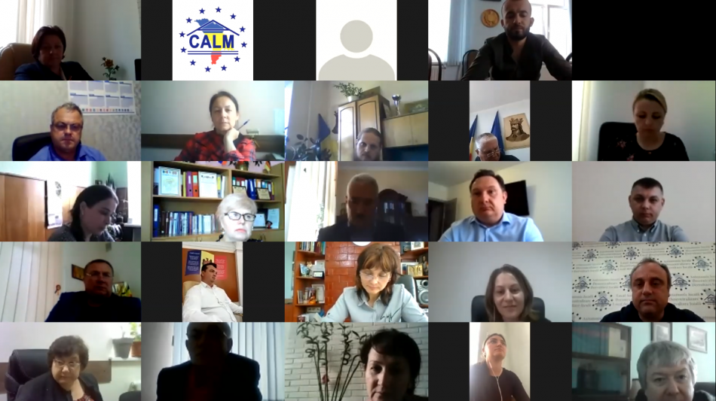
La 12 mai a avut loc conferința video cu genericul „Lucrul la distanță și comunicarea online a APL-urilor”. La evenimentul organizat de Congresul Autorităților Locale din Moldova (CALM) și Programul Comunitatea Mea au participat 100 de reprezentanți ai autorităților locale, astfel înregistrându-se un număr maxim de persoane care se pot conecta la platforma video.
Primari și alți reprezentanți ai APL au avut ocazia să cunoască noi modalități de lucru la distanță, care sunt instrumentele necesare în acest proces, tipurile de comunicare on-line, planificarea activităților, arhivarea electronică a documentelor, alte aspecte tehnice și care vizează securitatea. În acest sens, au fost aduse mai multe exemple de aplicații și programe care pot fi utilizate în procesul de lucru și de comunicare on-line, dar și de organizare și stocare a informației.
Vorbind despre posibilitatea de a organiza ședințe online ale Consiliilor locale, directorul executiv al CALM Viorel Furdui a menționat că există o inițiativă legislativă prin care se intenționează reglementarea în lege a acestui proces.
Printre dificultățile enunțate de către participanții la conferința video în procesul de însușire a acestor abilități au fost lipsa în multe primării a infrastructurii IT și a specialiștilor în acest domeniu. Vorbind despre soluții, directorul executiv al CALM a reiterat necesitatea oferirii posibilității autorităților publice locale de a angaja specialiști și de a decide gradul de salarizare a acestora. În condițiile în care primăriile au foarte puțini angajați, o altă soluție ar fi prestarea serviciilor prin cooperare, practică implementată cu succes în România, etc.
Reprezentanții APL au afirmat că lucrul la distanță oferă multe avantaje, dar este nevoie de cunoștințe mai temeinice în domeniul IT. Participanții au solicitat organizarea periodică a unor evenimente similare, cu tematici ce ar permite însușirea mai multor abilități de lucru la distanță. Totodată, participanții la eveniment au completat un chestionar de evaluare a evenimentului elaborat de către Programul Comunitatea Mea.
Directorul Programului Comunitate Mea Daniel Șerban a declarat că acesta este primul eveniment realizat în colaborare cu CALM și a susținut ideea de a continua aceste instruiri prin intermediul platformelor on-line de comunicare.
Programul Comunitatea Mea este finanțat de USAID Moldova și implementat de IREX in Moldova cu scopul de susține autoritățile publice locale din Moldova să devină mai eficiente, transparente și responsabile față de cetățeni. În prezent, 46 de comunități și ALP-uri din țară beneficiază de suportul programului. Peste 350 de angajați ai primăriilor partenere au participat la diverse instruiri și evenimente de fortificare a competențelor pentru îmbunătățirea serviciilor administrative și facilitarea accesului cetățenilor la informație, iar nouă comunități din program au început implementarea proiectelor de infrastructură pentru îmbunătățirea calității vieții la nivel local.
Serviciul de Comunicare al CALM

„ÎNTOARCEM” SATULUI NATAL CE AM LUAT CU NOI ÎN LUME
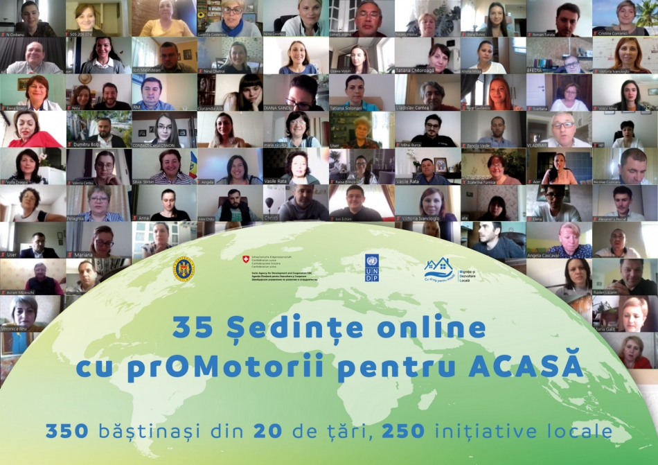
Ce au în comun localitățile din Republica Moldova? În fiecare comunitate, exodul a o treime de locuitori se resimte prin deficitul de resurse umane și expertiză în diverse domenii. Nu este o excepție nici comuna Cotiujenii Mari, cea mai mare localitate din raionul Șoldănești.
Departe, dar aproape cu gânduri și fapte
Comuna numără peste 3000 de locuitori și cuprinde satele Cuşelăuca, Gara Cobîlea şi Cotiujenii Mari. Dintotdeauna, satul a avut școli generale, grădinițe, Școală de Muzică, precum și Centru de Creație pentru copii în care au activat pedagogi dedicați. Astfel au crescut generații întregi de oameni cultivați, care au mers la studii și au făcut carieră în diverse domenii. Doar că ani la rând, acești oameni ai satului, reveneau acasă ca feciori și fiice cărora le era dor de părinți și meleagurile natale, fără a conștientiza cât de valoroasă poate fi expertiza pe care o au pentru satul de baștină.

La 30 ani de când cotiujenenii tot pleacă din sat, s-a întâmplat ceva inedit. Pentru prima dată, 15 originari din Cotiujeni, cu diverse domenii de expertiză, au participat la ședința „prOMotorilor cu drag pentru ACASĂ” — o campanie inițiată de proiectul PNUD „Migrație și dezvoltare locală” în rândul celor 35 localități partenere.
Așa cum în această perioadă era declarată pandemie, băștinașii au putut reveni acasă doar online. S-au adunat din toate colțurile lumii: Irlanda, Regatul Unit al Marii Britanii, Elveția, Germania, Franța, Federația Rusă, dar și localități din Republica Moldova. Și nu s-au adunat doar să-și spună dorul de casă, dar să discute planuri comune pentru localitate în baza expertizei pe care fiecare dintre ei o are în domenii precum economie, social, educație, medicină, justiție, logistică și transport, sectorul bancar, turism, comerț, IT, design interior, ș.a. Astfel, și-au setat un scop comun: dezvoltarea localității de baștină. Cel mai important însă, este că acești prOMotori ai dezvoltării locale au planificat intervenții în dialog direct cu primarul satului și liderii locali.
Ședința online a prOMotorilor de acasă îi apropie pe cei aflați departe
După o scurtă prezentare făcută de primarul localității referitor la situația din localitate, fiecare participant s-a prezentat, menționând țara în care este stabilit și domeniul în care activează.
Persoana responsabilă de lucrul cu migranții (angajată a primăriei), Larisa Rîbac, a prezentat un raport despre realizările Răzeșii — Asociația Băștinașilor din Cotiujenii Mari și anume: procurarea unui auto greider, construcția unei alei pietonale, implicarea a 20 de elevi care sunt gata să facă voluntariat pentru localitate, inclusiv promovarea localității prin produse media.
„Planificăm crearea unui centru de meșteșugărit unde tinerii să învețe de la persoanele în etate activități care ar putea genera venituri pentru ei, dar și pentru localitate. La fel, am inițiat un proiect turistic al satului Rogojenii Mari din cadrul comunei prin crearea pensiunilor, traseelor turistice. Toate acestea vor contribui la dezvoltarea economică a localității”, afirmă Larisa Rîbac.
Imediat după aceste prezentări detaliate, ideile băștinașilor au început să curgă gârlă.
Una dintre ele a fost promovarea localității ca destinație turistică prin implicarea unui blogger în promovarea atracțiilor turistice și organizarea unui festival.
„Eu aș putea face legătură cu specialiști pentru conceptualizarea unui festival de câteva zile. Așa cum umoristul Gheorghe Urschi este originar din Cotiujenii Mari, cred că acesta ar trebui să fie unul umoristic, dar care să includă și vânzarea de lucrări meșteșugărești, expoziții”, propune Angela Ghilașcu, stabilită în capitală.
„Eu aș putea organiza instruiri cu profesorii despre cum să facă activități eficiente cu tinerii. Acum depun spre finanțare un proiect în acest sens și includ Cotiujenii Mari ca partener. Asta ar însemna procurarea unor bunuri care ar face tinerii să practice anumite activități ca împletitul, cusutul. De asemenea, cursuri de pregătire a profesorilor în lucrul la computer”, spune Aliona Stîrcu, stabilită în orașul Florești, unde activează în calitate de directoare a Centrului de Creație pentru Copii.
Emilia Prodan, obstetriciană-ginecolog și fratele său Constantin Prodan, medic stomatolog, spun că în localitate sunt multe persoane în etate care nu se pot deplasa la centrul raional de sănătate pentru consult la medicii specialiști.
„Știu că suntem mai mulți băștinași medici cu diferite specialități, stabiliți în diferite localități din țară, inclusiv la Chișinău. Am putea cu ușurință să organizăm ‘O zi a sănătății’, în care să oferim consultanță și anumite servicii de sănătate și informare privind prevenirea problemelor cardiace și altele”, spun frații stabiliți la Bălți și, respectiv, la Chișinău.
Carolina Furdui și Victor Panțâru, juriști de profesie, spun că ar putea oferi consultații juridice gratuite locuitorilor din Cotiujenii Mari:
„Nu este nimic complicat să venim câte o sâmbătă o dată în două luni pentru a oferi consultații juridice oamenilor care au nevoie și nu își pot permite aceste servicii”, spune Victor Panțîru.
Ana Țurcan, esteticiană stabilită în Franța, a propus organizarea unei donații de alimente și haine pentru persoanele în etate și copiii vulnerabili din localitate și raion.
„La fel aș putea contribui la întreținerea calitativă și promovarea paginii de Facebook a Asociației de băștinași”, spune Ana Țurcanu.
Leonid Levițchi, stabilit în Germania, a fost de acord să organizeze alături de alți băștinași, experți în diverse domenii, sesiuni de mentorat pentru tinerii din Cotiujenii Mari.
„Eu, de exemplu, aș putea organiza sesiuni de mentorat în domeniul IT. Sunt sigur că alți cotiujeneni se vor alătura ideii, astfel că putem include și alte domenii”.
Ideile propuse au fost incluse într-un plan de lucru cu responsabili din diasporă, în parteneriat cu liderii locali. Planul de lucru a fost plasat pe pagina Asociației de băștinași, iar de acum înainte, prOMotorii se vor implica activ pentru a-și pune în aplicare ideile și se vor întâlni periodic pentru a discuta cele reușite, dar și pentru planificarea activităților ulterioare.
„Pentru Cotiujenii Mari este foarte important să ținem băștinașii aproape de localitate, cu expertiza inestimabilă pe care aceștia o au. Sunt sigur că fiecare dintre cei prezenți sunteți foarte ocupați, dar vreau să vă mulțumesc pentru faptul că v-ați făcut timp în agendă pentru intervenții în satul de baștină. Sunt sigur că peste un an vom putea face bilanțul lucrurilor concrete realizate împreună pentru comună”, spune Nicolae Dorogan, primarul comunei Cotiujenii Mari.
250 inițiative locale ar putea fi realizate prin transferul de cunoștințe ale băștinașilor către 35 localități de origine
Ședința de la Cotiujenii Mari nu a fost unică. Alte 34 localități din țară au organizat în perioada sărbătorilor pascale astfel de întâlniri — parte a campaniei naționale „prOMotor cu drag pentru Acasă”.
La aceste ședințe au participat circa 350 de băștinași stabiliți în peste 20 de țări, cu expertiză în diverse domenii. Aceștia au venit cu peste 250 inițiative pe care le vor implementa acasă în domenii precum: economie, IT, turism, agricultură ecologică, sănătate, PR și comunicare, scrierea și managementul proiectelor, construcții, educație și sport, cultură și istorie etc.
„Pentru Republica Moldova, în general, dar și pentru fiecare localitate, în particular, este foarte importantă atragerea expertizei de cea mai înaltă calitate. Deseori, aceasta este mult mai valoroasă decât contribuțiile financiare. Este important ca cele 35 localități să fie deschise să valorifice acest capital uman. Suntem siguri că doar așa cele 35 localități vor deveni modele de urmat pentru toate comunitățile din țară”, a declarat Zinaida Adam, managera proiectului „Migrație și dezvoltare locală”.
Băștinașii au demonstrat deschidere și interes de a fi „prOMotori cu drag pentru Acasă”. Pe de altă parte, au recunoscut că este o mare responsabilitate să se angajeze în inițiative pentru localitățile de origine.

Primele Asociații de băștinași au fost create în Republica Moldova în anul 2016 pentru a implica băștinașii în dezvoltarea locală. Acum, în țară activează peste 200 de Asociații de băștinași.
Autoare: Tatiana Solonari, PNUD Moldova

ACTIVITATEA CONGRESULUI AUTORITĂȚILOR LOCALE ȘI REGIONALE AL CONSILIULUI EUROPEI ÎN CONTEXTUL CRIZEI COVID-19 ABORDATĂ ÎN CADRUL REUNIUNII SECRETARILOR DELEGAȚIILOR NAȚIONALE
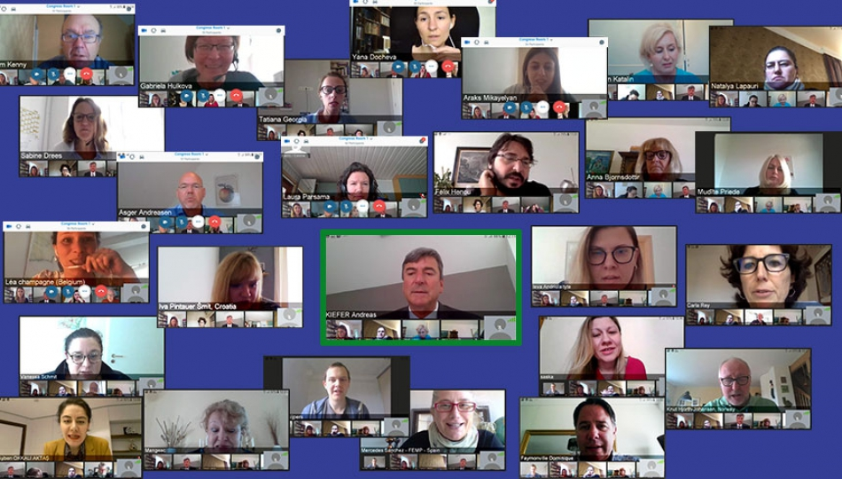
La 30 aprilie 2020 a avut loc o conferință video cu participarea secretarului general al Congresului Autorităților Locale și Regionale al Consiliului Europei (CALRCE) Andreas Kiefer și a secretarilor delegațiilor naționale. În cadrul evenimentul, Andreas Kiefer a vorbit despre funcționarea și activitățile Congresului în contextul crizei COVID-19, ca urmare a deciziilor luate de Biroul CALRCE. Printre alte subiecte abordate au fost importanța reorganizării misiunilor de monitorizare a Cartei Europene a Autonomiei Locale și problema alegerilor locale și regionale din țările -membre.
Secretarii delegațiilor au făcut prezentări ce au vizat inițiativele întreprinse de autoritățile lor naționale și de autoritățile locale și regionale pentru gestionarea crizei din domeniul sănătății. Aceștia și-au exprimat îngrijorarea privind costurile umane, dar și a celor social - economice cauzate de răspândirea coronavirusului. Experiențele realizate de autoritățile locale și regionale vor fi împărtășite pe
platforma COVID-19 care este disponibilă pe site-ul Congresului, acolo fiind incluse și alte acțiuni ale partenerilor.
Participanții la eveniment și-au exprimat speranța de a reveni la normalitate în cel mai scurt timp posibil, astfel încât democrația, drepturile omului și statul de drept să nu aibă de suferit. Totodată, s-a vorbit despre importanța dialogului dintre asociațiile naționale, membrilor Congresului cu Guvernele, în calitate de reprezentanți ai aleșilor locali și regionali, în vederea asigurării că politicile naționale sunt cu adevărat eficiente și cât mai aproape de cetățeni. În afară de această, actuala criză a închis frontierele și astfel a apărut necesitatea identificării altor posibilități de menținere a cooperării la nivel transfrontalier în perioadele de criză.
Serviciul de Comunicare al CALM

ION PĂDUREȚ, PRIMAR DE POPEASCA, ȘTEFAN VODĂ: „NE STRĂDUIM SĂ CREĂM CONDIȚII PENTRU ACTIVITATEA AGENȚILOR ECONOMICI”
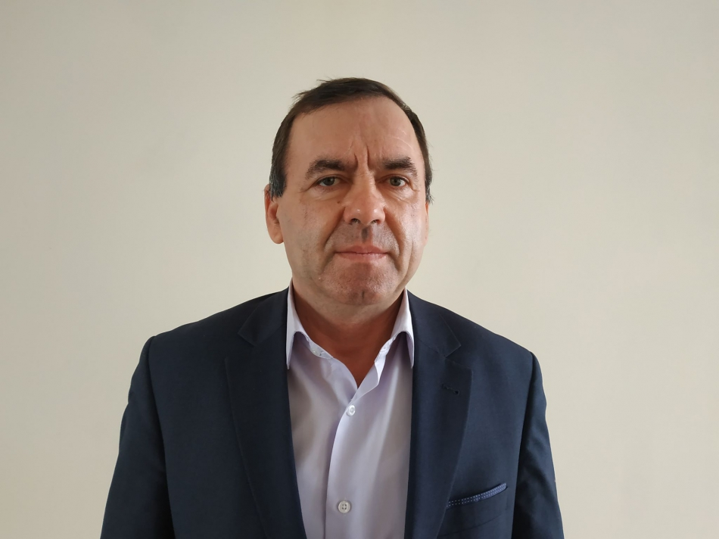
Ion Pădureț este primar la primul mandat în satului Popeasca, Ștefan Vodă. A decis să candideze la alegerile locale din 2019 la solicitarea oamenilor din localitate. Care sunt activitățile oamenilor din Popeasca, dar și despre veniturile și preocupările administrației publice locale din această comunitate este interviul pentru calm.md.
Cu ce se ocupă cei aproape 3000 de locuitori din Popeasca?
Ion Pădureț: Avem locuri de muncă, evident că nu pentru toată populația, dar ne străduim să creăm condiții favorabile pentru activitatea agenților economici. La ora actuală doi agenți economici mari activează în agricultură. Gospodăria agricolă arendează de la populație cotele de teren agricol, un alt agent economic își desfășoară activitatea în domeniul construcțiilor. În afară de aceasta, avem o fabrică de vin și un frigider pentru depozitarea fructelor.
Înțeleg că și venituri la bugetul local aveți. Ce vă doriți să faceți cu acești bani?
Ion Pădureț: Necesități sunt multe. Drumurile trebuie reparate, ne dorim să construim sistemul de canalizare pentru întregul sat, Casa de Cultură, dar și interiorul grădiniței de copii necesită a fi renovate, vrem să construim o sală sportivă pentru micuți, etc.
Vă ajung resursele proprii pentru toate aceste investiții?
Ion Pădureț: Bineînțeles că nu. Suntem în negocieri cu organizațiile neguvernamentale Biotica și Eco Contact care și-au manifestat intenția de a cofinanța niște proiecte ce vizează construcția sistemului de canalizare. După elaborarea acestora vom încerca să căutăm bani pentru implementare. Cu banii din bugetul local reușim, într-o măsură foarte mică, să asigurăm contribuția localității la unele proiecte, dar mizăm și pe contribuția Consiliului raional.
Echipa de la primărie este una pregătită, care poate să ajute primarul sau care trebuie învățată?
Ion Pădureț: Este o echipă pregătită. Până a deveni primar am activat în calitate de consilier local timp de 16 ani, adică lucrul îmi este cunoscut. Îndată după ce am câștigat mandatul de primar am obținut de la Federația de Fotbal în calitate de donație un covor artificial pentru terenul sportiv și acesta deja este funcțional. Astfel tineretul dar și toți doritorii pot să practice sportul, dar și să socializeze mai mult.
Vă mulțumim! Ana Moraru, Serviciul de Comunicare al CALM

PRIMARUL ORAȘULUI RÂȘCANI VICTOR BOGATICO: „SPERĂM SĂ REUȘIM SĂ RECUPERĂM TIMPUL PIERDUT"
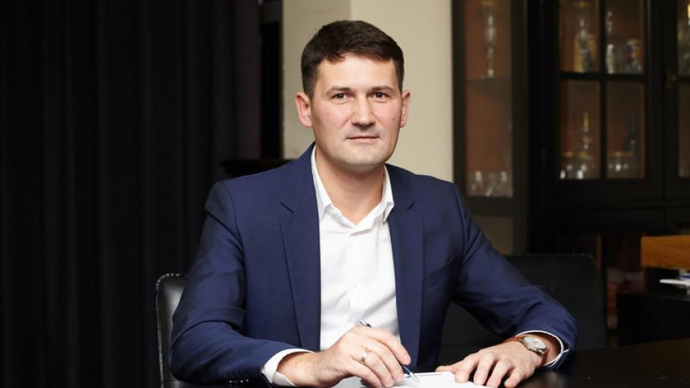
Bustul lui Gheorghe Râșcanu amplasat în fața Consiliului raional din Râșcani ne amintește de întemeietorul acestei urbe din Republica Moldova. Gheorghe Râșcanu este boierul care a unit satele ce au format orașul Râșcani, iar cu susținerea financiară a acestuia au fost construite mai multe edificii din localitate. Astăzi, orașul cu 11200 de locuitori este îngrijit, are trotuare pavate și străzi reparate, iar obiectivul primarului este de a dezvolta și zonele periferice.
Primarul Victor Bogatico spune că acestea sunt rezultatele a două mandate de muncă, deoarece imediat cum a ajuns în funcția de primar a început să acorde prioritate infrastructurii orașului. Acum nouă ani, întâmplarea a făcut să candideze pentru funcția de primar, iar determinarea de a continua implementarea proiectelor și dezvoltarea orașului l-au motivat să candideze pentru alte două mandate. „Din păcate nu avem nicio instituție care să pregătească primarii. În afară de aceasta, nu există niște criterii concrete care ar selecta doritorii de a candida pentru această funcție". Victor Bogatico susține că primarul este omul care începe să învețe din prima sa zi de muncă și că abia după expirarea primilor patru ani de mandat înțelegi în ce constă această activitate.
În ultimii 10 ani, prin intermediul proiectelor au fost investiți în orașul Râșcani circa 30 milioane de lei, ceea ce constituie un buget actual al localității. În afară de aceasta, bugetul local s-a majorat de două ori în ultimii șase ani. Primarul Victor Bogatico nu își asumă toate aceste merite, afirmând că majorarea bugetului local a devenit posibilă datorită dezvoltării producerii în localitate, deschiderii unei fabrici de confecționare a încălțămintei sportive, dezvoltării unor mici afaceri, extinderii activității unor magazine, etc. „Totodată, în această perioadă au fost majorate salariile și astfel mai multe impozite revin bugetului local. De asemenea, de câțiva ani la noi ajung și bani din Fondul Rutier."
Întrebat cum apreciază rezultatul muncii sale, alesul local spune că cetățenii sunt cei care decid dacă e bine sau nu ceea ce a făcut în calitate de primar. Chiar dacă cetățenii i-au acordat votul de încredere pentru al treilea mandat consecutiv, Victor Bogatico consideră că nu a făcut tot ce ar fi putut, deoarece multe realizări încă sunt imposibile. „Conducerea statului este foarte politizată, finanțe nu ajung, iar din veniturile locale niciodată nu se va reuși soluționarea tuturor problemelor."
În casa cu doi primari (soția sa, Nina Cereteu, este ales local în orașul Drochia) apar multe subiecte de interes comun, chiar dacă fiecare localitate se deosebește prin problemele sale, prin mentalitatea oamenilor.
Dezvoltarea sistemului de canalizare din Râcani este un alt obiectiv al primarului Victor Bogatico, localitatea are nevoie și de o nouă stație de epurare. „Sistemul existent activează din perioada sovietică și nu mai corespunde normelor actuale. În afară de aceasta, pentru funcționarea acestuia se consumă foarte multă energie deoarece a fost construit în perioada când în oraș exista industrie și stația de epurare era prevăzută pentru stocuri imense. Acum aceste stocuri sunt de câteva ori mai mici și este nevoie de surse considerabile pentru ca acest proces să funcționeze. Construirea sistemului de canalizare și a stației de epurare nu au fost posibile până acum deoarece raionul Râșcani a fost împărțit în două. O parte este inclusă în proiectul privind asigurarea cu apă din râul Prut, iar orașul Râșcani face parte din proiectul Soroca- Bălți care, cel puțin la ora actuală, din păcate, nu este funcțional și astfel am pierdut șansa de a ne alătura proiectului GIZ. Sperăm că vom reuși să recuperăm acest timp pierdut."
Ana Moraru, Serviciul de Comunicare al CALM

PRIMARUL DE PÂRJOTA, RÂȘCANI VICTOR GARBUZ: „UN ALES LOCAL POATE SCHIMBA MENTALITATEA OAMENILOR DIN COMUNITATEA SA”
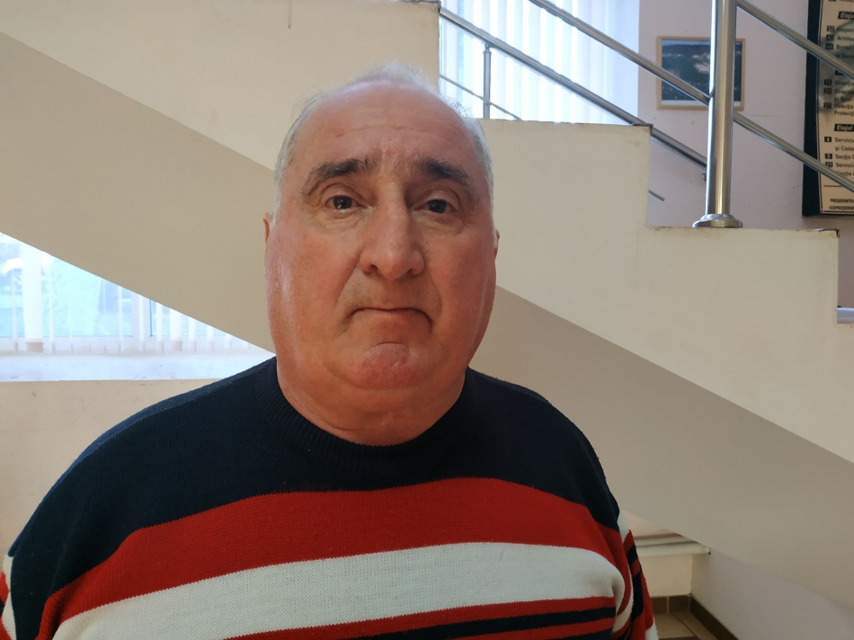
Victor Garbuz este primar la al patrulea mandat în satul Pârjota, Râșcani. Consideră că un ales local trebuie să fie onest, curajos și un model pentru oamenii din comunitatea sa.
Cum trebuie să fie un primar?
Victor Garbuz: În primul rând, trebuie să fie onest, să aibă autoritate în fața oamenilor din localitate, să aibă curaj pentru a lua unele decizii importante, dar și să fie un exemplu pentru cetățenii din comunitate.
Este posibil ca datorită calităților primarului și oamenii din acea comunitate să devină mai buni?
Victor Garbuz: Cred că este posibil acest lucru, dar este nevoie de foarte mult timp și muncă pentru a obține asemenea rezultate. Cred că prin exemplul propriu poți demonstra că ceea ce propui sau faci este util și important pentru cetățeni.
Cât de des au loc adunările obștii și ce se discută în cadrul acestora?
Victor Garbuz: Se adună tot satul o dată sau de două ori pe an. Se poate întâmpla și mai des, cu mai puțini participanți, în dependență de problema abordată. Ultimul subiect a fost privind colectarea gunoiului din localitate. S-a discutat despre prețul de acumulare, transportul și persoanele care vor activa în carul acestui serviciu. Până la 1 ianuarie oamenii plăteau câte 7 lei pe lună pentru acest serviciu, acum deja achită 10 lei. În prezent lucrăm la un proiect privind obținerea autorizației de depozitare a gunoiului într-o anumită zonă.
Uneori avem impresia că toată Republica Moldova este plină de gunoiști neautorizate… Victor Garbuz: Este și vina oamenilor pentru că mulți ani au aruncat deșeurile unde au crezut ei de cuviință sau le dădeau foc. În ultimul timp, datorită legislației adoptate și interzicerea arderii gunoiului, oamenii au înțeles că deșeurile trebuie acumulate și depozitate în spații autorizate.
O altă problemă în localitatea Dvs. era aprovizionarea cu apă… Victor Garbuz: În mare parte am soluționat această problemă. În proporție de 99% am reușit să asigurăm cetățenii cu apă potabilă de calitate. Sunt funcționale trei fântâni arteziene. La momentul actual practic nimeni nu mai ia apă din fântânile de mină, cred că deja vremea acestora a trecut.
Ce v-ați dori să spună nepoții despre Dvs.?
Victor Garbuz: Că satul Pârjota este unul cu mulți gospodari, aprovizionat cu apă, curat, cu lumini pe străzi și am dori ca în timpul apropiat să fie implementat și proiectul de canalizare.
Vă Mulțumim! Ana Moraru, Serviciul de Comunicare al CALM

PRIMARUL COMUNEI RĂSCĂIEȚI, ȘTEFAN VODĂ LUDMILA ZAGOREȚ: „MĂ BUCUR SĂ VĂD ACEASTĂ UNITATE A PRIMARILOR DIN CADRUL CALM”
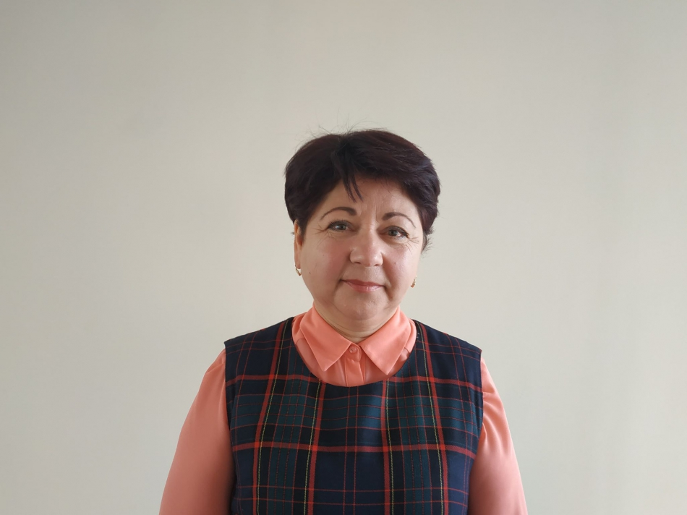
Ludmila Zagoreț este primar la primul mandat în comuna Răscăieți, Ștefan Vodă. Fost director la grădinița din localitate își propune să schimbe lucrurile în întreaga comunitate, iar cei 3600 de locuitori i-au acordat mandatul de încredere.
La grădiniță este mult mai simplu și salariul de director este mai mare decât cel al unui primar…
Ludmila Zagoreț: Nu m-am interesat ce salariu are un primar. M-am ghidat de faptul că până acum nu au fost soluționate foarte multe probleme ale localității. Mi-am propus să implementez niște proiecte pentru a asigura cetățenii din satul Răscăieții Noi cu apă potabilă, pentru a repara unele drumuri din localitate. Până acum nu există iluminare stradală nici măcar în centrul comunei, deși în toate satele vecine acest obiectiv a fost realizat. Am experiență în implementarea proiectelor și cred că voi reuși acest lucru și în calitate de primar.
Depinde de primar dacă un sat are lumină pe străzi, drumuri reparate, apă potabilă?
Ludmila Zagoreț: Cred că într-o mare măsură aceste rezultate depind de primar. Sigur că de unul singur nu vei putea soluționa toate problemele. Totuși, alesul local este cel care trebuie să unească mai mulți actori comunitari pentru a soluționa o problemă sau alta. De la primar trebuie să vină inițiativele, motivarea oamenilor să se implice, astfel încât fiecare să aibă rolul său, să înțeleagă fiecare că trebuie să contribuie la dezvoltarea localității, dacă nu financiar atunci cu unele idei, etc. Astăzi încă mulți locuitori ai satului cred că primarul este cel care trebuie să facă totul, este adevărat doar că acesta trebuie să implice în proces toți membrii comunității.
Membrii comunității Dvs. sunt gata să se implice?
Ludmila Zagoreț: De exemplu, primăria nu va fi în stare să ilumineze de sine stătător străzile din centrul satului și nici cele adiacente și am inițiat o campanie pe care o promovăm și pe pagina de Facebook a instituției noastre. Am invitat toți locuitorii care doresc să avem o localitate luminată și au posibilitatea să contribuie la realizarea acestui obiectiv, adică fiecare să instaleze un bec la poarta sa. Chiar dacă părerile au fost împărțite, ușor-ușor apare câte un bec la porțile oamenilor, ceea ce mă bucură. În același timp, avem consilieri activi, dar și angajați ai primăriei de care am noroc pentru că se implică și se dedică muncii pe care o facem împreună.
Ce părere aveți despre activitatea CALM?
Ludmila Zagoreț: În această asociație suntem ca un colectiv cu probleme dar și cu obiective comune – dezvoltarea localităților noastre. Este foarte binevenit schimbul de experiență pe care îl avem cu colegii noștri primari, mulți dintre ei au o vastă experiență în acest domeniu și sunt de mare folos pentru noi, cei care suntem la început de cale. Mă bucur să văd această unitate a primarilor din cadrul CALM. Mă bucur că Congresul Autorităților Locale din Moldova nu permite implicarea politicului în activitatea sa.
Vă mulțumim!
Serviciul de comunicare al CALM

PRIMARUL SATULUI ANTONEȘTI, ȘTEFAN VODĂ NADEJDA MORARI: „DESCHIDEREA FRONTIERELOR NE-A SCHIMBAT ȘI VIZIUNEA ASUPRA REALITĂȚILOR"
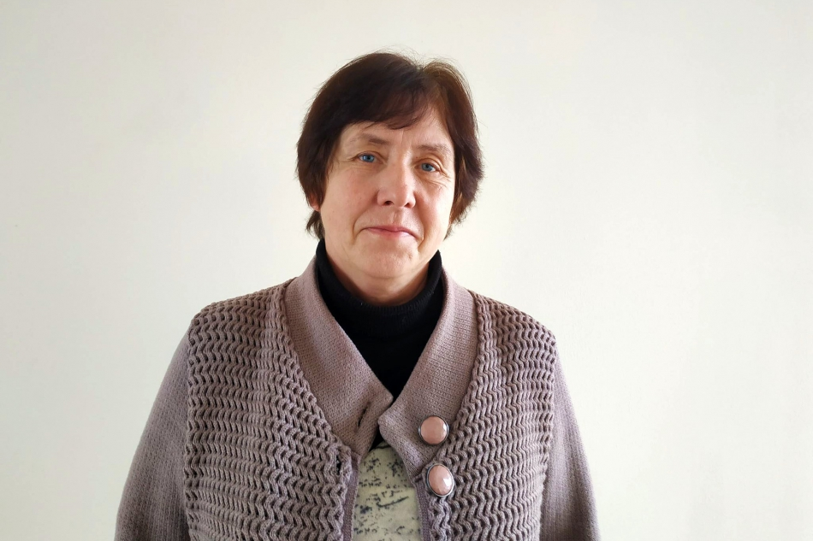
Din legenda satului Antonești aflăm că acesta a fost întemeiat de un grup de familii (Oprea, Haret, etc.), venite din ținutul Hotin (acum raionul Edineț), care s-au așezat cu traiul pe moșia imensă a satului Purcari. Aceasta în secolul XIX aparținea mănăstirii Căpriana. Antonești este înfrățit cu satul vecin Ștefănești. O altă legendă spune că un boier avea doi feciori, pe nume Anton și Ștefan. Când s-au făcut mari, tatăl le-a dat câte o moșie: lui Anton i-a dat pământurile satului actual Antonești, iar lui Ștefan moșia satului actual Ștefănești. După alegerile locale din 2019, în satul Antonești devine primar directorul de școală Nadejda Morari. Este la vârsta când ar putea să-și crească nepoții, cu toate acestea, grija față de oameni, dar și dorința de a crea condiții asemănătoare celor de care se bucură cetățenii statelor europene au determinat-o să vină la cârma localității.
Ați lăsat învățământul pentru funcția de primar...
Nadejda Morari: Copiii sunt peste hotare și am văzut condițiile în care trăiesc oamenii din Europa. M-am întrebat de ce nu am putea și noi să avem așa condiții.
Și cum credeți, ce ne-a lipsit?
Nadejda Morari: Poate a lipsit dorința de a schimba ceva crezând că e bun ceea ce avem. Însă, odată cu deschiderea frontierelor ni s-a schimbat și viziunea. În afară de aceasta, acum avem acces la multă informație, la internet și astfel putem face mai ușor diferența dintre adevăr și minciună.
Un director de școală are un salariu mai mare decât un primar...
Nadejda Morari: Nu m-am gândit la acest aspect. Am candidat și la alegerile precedente, iar de această dată îmi dispăruse această dorință deoarece în campanie se aruncă cu mult noroi. Au venit însă niște consăteni pe care îi respect și care mi-au spus că trebuie și astfel m-am hotărât, mai ales că eu sunt un tip de om care vrea schimbare.
Ce vă propuneți să realizați în acest mandat?
Nadejda Morari: Unii spun că patru ani este un termen foarte lung, eu însă știu că această perioadă va trece foarte repede. Îmi este cunoscut managementul, am unele cunoștințe, am implementat unele proiecte. Pe de altă parte, nu am o echipă consolidată la primărie, chiar dacă am candidat ca independent. Totuși, sper să reușim să creăm servicii mai bune pentru cetățeni - iluminare stradală, drumuri mai bune. Dorim să reușim să găsim o soluție pentru deșeuri deoarece acestea îmbolnăvesc oamenii din satele noastre, să reperam grădinița, să construim sistemul de canalizare, etc.
Vă mulțumim!
Ana Moraru, Serviciul de Comunicare al CALM

PRIMARUL DE SĂIȚI, CĂUȘENI VALERIU MUSTEAȚĂ: „NOI, PRIMARII, TREBUIE SĂ FIM OPTIMIȘTI PENTRU A-I ÎNCURAJA PE OAMENI, DAR NE ÎNGRIJOREAZĂ SITUAȚIA CREATĂ”
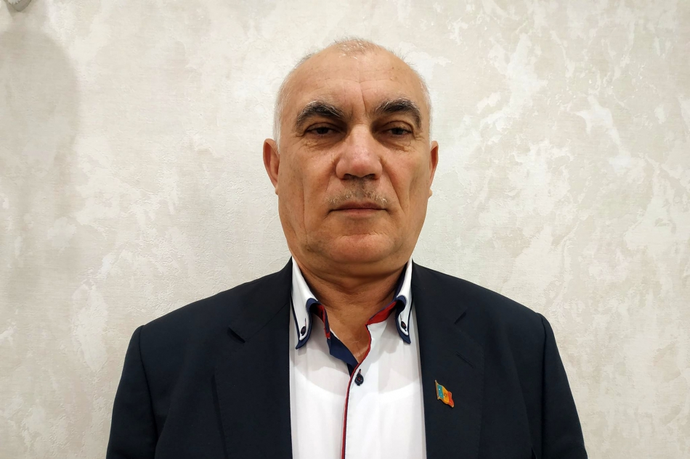
Valeriu Mustață este președinte al Filialei CALM din Căușeni, primar la al șaselea mandat în Săiți, o localitate din raionul Căușeni cu 1200 de locuitori. Medicul de familie vine o dată în săptămână la Săiți. Potrivit statisticilor, anual în Săiți se nasc 12-13 copii, decedează 29-33 de persoane și se căsătoresc circa 13- 15 perechi de tineri. Este o realitate valabilă pentru cele mai multe sate din Republica Moldova.
Patru mandate consecutive câștigate din primul tur…
Valeriu Musteață: Din 1987 și până în 1999 am avut două mandate de primar și unul de secretar al Consiliului sătesc, au urmat două mandate în calitate de secretar al județului Tighina și al Consiliului raional Căușeni. După toată această experiență am fost rugat de către consăteni să mă întorc la baștină. Astfel, din 2007 am câștigat patru mandate consecutive din primul tur.
În această perioadă ați reușit să faceți tot ce v-ați propus?
Valeriu Musteață: Primele două mandate au fost de învățătură. Până în 1990 toate problemele dintr-o localitate erau soluționate de către fostele gospodării colective, adică colhozurile. Noi nu aveam o legislație care să reglementeze activitatea primarilor și doar eliberam certificate de naștere, căsătorie și deces. Nu era în competența noastră să soluționăm probleme de ordin social. După ce colhozurile și-au încetat activitatea, toate problemele au ajuns pe umerii primarilor. În 1999, atunci când am plecat din sat, era o anumită infrastructură, activau grădinița, școala, Casa de Cultură, drumuri cât de cât aveam. Perioada în care m-am întors a coincis cu cea a reformelor și am găsit închis spitalul de sector din sat, grădiniță închisă, drumuri stricate, lipseau autospeciala de stingere a incendiilor și ambulanța. Din 2007 mi-am suflecat mânicile și am început să aduc înapoi ceea ce lipsea în localitate. Nu a fost posibil să restabilim totul. De exemplu, până în anul 1999 la spitalul de sector aveam medic de familie, medic pediatru, aveam ambulanță, medic stomatolog, puteau fi internați 25 de pacienți și oamenii beneficiau pe loc de toate aceste servicii. Odată cu reforma acest spital a fost închis, aceste servicii au dispărut și chiar dacă astăzi avem un centru de sănătate nou, performant, medicul de familie vine la noi doar o dată în săptămână și astfel, chiar dacă avem ambulanță nu o putem folosi.
Toți primarii încearcă să creeze condiții în localitățile lor…
Valeriu Musteață: Da, deoarece ne dorim să stopăm migrația, să nu mai plece oamenii. Cu părere de rău, nu am putut opri acest fenomen, în fiecare zi oamenii pleacă, își iau și copiii, rămân grădinițele și școlile pustii. În aceste patru mandate am făcut reparație capitală a clădirii gimnaziului, a fost construit centrul de sănătate, dar și o grădiniță nouă, acum reparăm Casa de Cultură. Agenții economici din teritoriu încearcă să deschidă locuri de muncă, dar mai mult de atât nu putem face. În Săiți lipsesc multe servicii deoarece suntem la o margine de țară și din două părți suntem învecinați cu două sate din Ucraina. Nu avem o benzinărie, o croitorie, o cizmărie, o farmacie, un magazin agricol. Adesea vorbesc cu cei care au plecat peste hotare și le propun să investească în localitatea lor de baștină. Cu părere de rău, nu doar că nu investesc, dar tot mai mulți pleacă.
Oamenii ar putea să beneficieze de aceste servicii la Căușeni…
Valeriu Musteață: Fiind student, frecventam cercul de dans al Universității de Stat „Ion Creangă” și am avut ocazia să mergem în cadrul unui turneu de două săptămâni în Polonia. Pentru a perfecta documentele necesare a trebuit să așteptăm luni întregi aprobarea de la Moscova. Astăzi, având pașapoarte biometrice sau românești, oamenii pleacă în momentul în care decid acest lucru. Săiți e la 18 km de Căușeni, acolo este un centru performant de tineret și sport, sunt cercuri sportive, artistice, pot fi învățate limbi străine, ceea ce eu în sat nu am. Dacă drumul e bun, am putea parcurge acești 18 km în circa 15 minute. Adică avem nevoie de un drum renovat și transport care să circule des și nu va fi o problemă pentru locuitorii satului să vină la Căușeni și să-și soluționeze problemele. Am făcut o statistică a ultimilor 4-5 ani și vreau să vă spun că în fiecare an în Săiți se nasc 12-13 copii și decedează 29-33 de persoane. Se căsătoresc circa 15 perechi de tineri. Dacă acum mai avem câte două clase paralele, ținând cont că în anul 2019 s-au născut 13 copii, peste șapte ani va fi doar o clasă și aceea incompletă, dacă o parte din părinții acestora nu vor pleca până atunci. Acesta este tabloul trist al satelor noastre. Noi, primarii, trebuie să fim optimiști pentru a-i încuraja pe oameni, dar atunci când suntem singuri nu putem să nu ne îngrijoreze situația creată.
Ana Moraru, Serviciul de Comunicare al CALM

PRIMARUL DE OLĂNEȘTI, ȘTEFAN VODĂ IURIE OSTAFII: „DEZVOLTAREA AGRICULTURII AR TREBUI SĂ FIE O PRIORITATE A STATULUI"
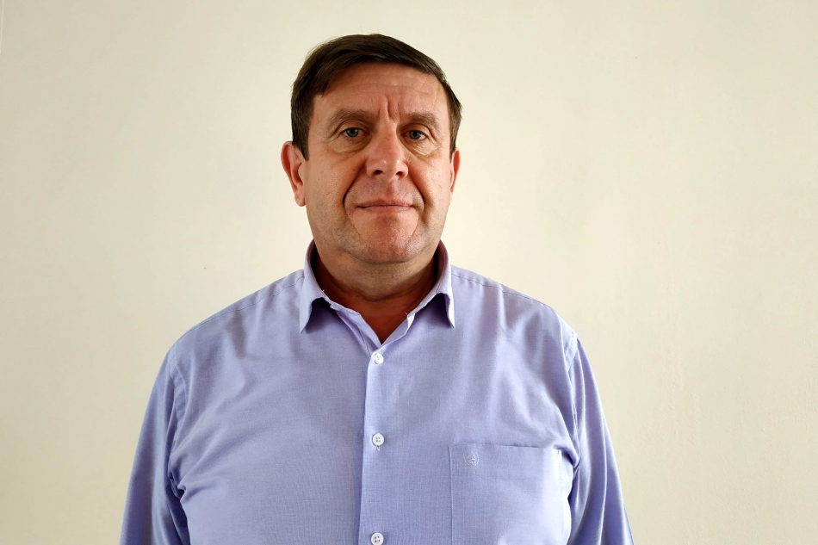
Olănești este una dintre cele mai vechi localități din zona Nistrului de Jos. În urma săpăturilor arheologice s-a stabilit că aceste locuri sunt populate de mai multe milenii. Potrivit legendelor, denumirea satului provine ori de la „olane" - obiecte confecționate din lut ars de că către meșterii locului pentru acoperișul caselor, ori de la „om de neam" – oameni care se îndeletniceau cu agricultura și creșterea vitelor. La alegerile generale locale din 2019, având experiența a două mandate de consilier local, Iurie Ostafii a devenit primar al satului Olănești, Ștefan Vodă.
De ce au nevoie oamenii din Olănești?
Iurie Ostafii: De drumuri, iluminare stradală, apă potabilă. Avem nevoie și de canalizare, mai ales în regiunea fabricii de conserve, acolo unde sunt mai multe blocuri de locuit.
Fabrica de conserve activează?
Iurie Ostafii: Cu părere de rău, activitatea acesteia, dar și a centrului de colectare a pâinii au fost sistate acum mulți ani. Avem doar agenți economici care activează în câmp, astfel oamenii sunt nevoiți să plece.
Și cum am putea să-i oprim?
Iurie Ostafii: Este nevoie de politici la nivel de țară. Trebuie deschise locuri de muncă. Toți cetățenii trebuie să aibă o sursă de existență.
Agricultura ar putea deveni profitabilă?
Iurie Ostafii: Agricultura ar putea să mențină oamenii în localități, însă acestui domeniu i se acordă puțină atenție. Irigarea este o problemă, mai ales pentru zona noastră, Stepa Bugeacului. Aici se atestă o secetă fără precedent, nici nu știu cum agenții economici vor ieși din acest impas. Existau stațiile de pompare a apei, acum se formează asociațiile utilizatorilor de apă pentru irigație. Statul ar trebui să aibă în vizor acest domeniu, aceste stații sunt distruse cam în proporție de 70%, dar măcar ce a rămas trebuie păstrat, renovat și să activeze. Dezvoltarea agriculturii ar putea să-i determine pe oameni să rămână în sate, pentru aceasta este nevoie de o abordare conștiincioasă și de politici ce ar susține acest domeniu.
Vă mulțumim!
Ana Moraru, Serviciul de Comunicare al CALM

